产品说明书

SL-028离子风机

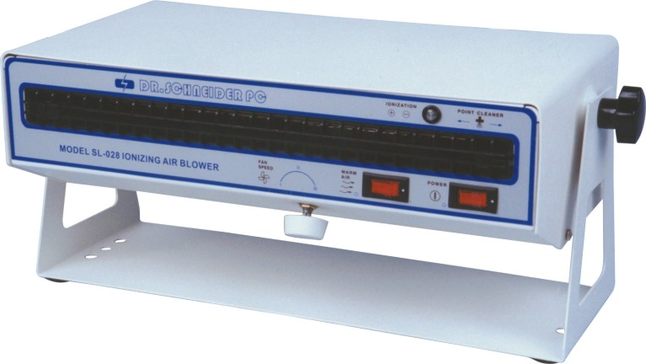

DR.SCHNEIDER PC
斯莱德SL-028离子风机

使用操作和维护保养
斯莱德SL-028离子风机是一种消除静电的专用设备。属斯莱德离子风机系列的一种。具有安装简易，工作平稳，消除静电速度快的特点。

第一节：作用原理
斯莱德SL-028离子风机可产生大量的带有正负电荷的气流，可以将物体上所带的电荷中和掉。当物体表面所带为负电荷时，它会吸引气流中的正电荷; 当物体表面所带为正电荷时，它会吸引气流中的负电荷，从而使物体表面上的静电被中和，达到消除静电的目的。
斯莱德SL-028离子风机宽范围横流风机提供风力，风力大小可由调速开关在一个很大的范围内进行调节。
电离器件：电离器件在高压发生装置产生的低电流高电压作用下，形成一个稳定的高压电场，电离空气形成离子体，由气流带出到达物体表面，达到中和静电的目的。电离器件上有专用的清洁器，可以清除电离针上的积灰，保持电离器件的正常工作。
斯莱德SL-028离子风机有专用的离子平衡电路，可以达到离子的自动平衡。
斯莱德SL-028离子风机有专用加热电路，可以使离子风被加热，使工作人员免受冷风的刺激。此加热电路设有外控开关，不需加热时可将加热功能关闭。
斯莱德SL-028离子风机的消除静电的功能，可以解决因静电作用引起的生产问题，如解决静电引起的吸尘问题，塑料制品加工时的粘合问题，静电排斥引起的小零件跳跃问题。

第二节：产品特点
- 中和静电迅速。
- 离子气流覆盖面积大。
- 风力调节范围宽。
- 有专门的离子发射器清洁器。
- 有专门的冷风加热装置
- 电离指示器。
- 风机有良好的接地保护。

第三节：技术参数
使用电压： 230V～ 50Hz或110V～ 60Hz
消耗电流： ≤3.0Amp
出风量： 70～120CFM
气流特性： 60cmX120cm覆盖面积
操作温度： 32℉(℃)～122℉(50℃)
臭氧量： 0.005ppm
噪音： 最小 55dB 最大 65dB
机箱： 钢板
表面： 静电喷涂
重量： 8.5kg
尺寸： 450mm(L )X220mm(W)X190mm(H)
离子平衡度： 0V±10V
除静电时间：
测试仪距离 |  | 中心线左300mm | 中心线 | 中心线右300mm
300mm |  | 1.5s | 1.1s | 1.4s
600mm |  | 2.8s | 2.2s | 2.7s
900mm | 3.9s |  | 3.6s | 3.8s
1200mm | 5.6s |  | 5.5s | 5.9s
*离子平衡电压和静电消除时间符合ESD标准,静电消除时间是从测试电压为1000V～100V测得.
*测试仪器使用ME268A静电综合测试仪.
*测试数据会因周围空气的温湿变化而有差异.

第四节:安全
4.1 安装操作前须阅读操作说明书.
4.2 操作前必需可靠接地.
4.3 护格板出入口不许插东西.
4.4 易燃易爆的环境下不可操作风机.
4.5 不得擅自进行修理.

第五节:安装:
斯莱德SL-028离子风机机轻便且使用寿命长,“U”形架用螺丝固定在机身侧面,使用时可对好位置后用M8直径的梅花螺丝上好。
如果特别脏的环境使用可选择过滤器安装。
斯莱德离子风机要求230V～、50Hz或115V～、60Hz为使用电压，风机接地插座应是单相标准，插座有安全接地线。
电源线的接法按下列方式：
褐色 --- 相线 蓝---中线 绿/黄---地线

第六节:操作
顺时针旋动调速器开关到指示灯亮即打开风机，产生离子气流，调大风机风速，可将调速器开关顺时针旋转，调到“关”的位置指示灯灭，表示风机关机。
调节气流方向需调松支架梅花螺丝，倾斜机身调整上下位置，调好后再上紧支架螺丝。
需要加热离子风时，打开加热开关，即可将风机吹出的离子风加热。
清洁离子发射架，左右滑动清洗头手柄，即可清洁离子针。
斯莱德SL-028离子风机产生电离风束覆盖目标区域，风束中和静电时间由多种因素所决定，最重要的两个原因，是离子风机的距离和风速。空气离子不停地相互中和，阳离子、阴离子通过静电相互吸引，形成这些电荷的转移并且重组。高风速能使它们更远处的中和，风速越大中和静电越快。
使用离子风机进行电子装配时，电离的气流应尽可能覆盖工作区，这样对物体表面的正负电荷才能很好的中和，使其保持中和状态。

第七节:保养
斯莱德离子风机是以常保养低修理为目标的。
保养项目：发射头的清洁、离子平衡度的校正、除静电时间校正。一周内至少对发射头清洁一次，定期对离子平衡度的校正、除静电时间校正，以确保离子风机正常工作。
7.1 发射器的清洁
清洗发射器的发射点,左右滑动清洁毛刷，直到清洁干净离子发射针尖,每周至少一次。
7.2 空气进、出口的清洗
空气入口网和电离出口网应保持清洁以防止阻塞气流,可以用软毛刷清洁或压缩空气清洁。
7.3 离子平衡度测试
用板式负荷监控仪来测量,或用离子测试仪来测量离子平衡度（残余电压）。
7.4 静电消除时间测试
用静电分析仪或负荷监控板测静电消除时间．
  - 校准
斯莱德SL-028离子风机，对离子量的输出设计是平的、固定的。由于可能受到电压波动、环境空气干湿度等因素影响会形成离子平衡度的偏移（残余电压）。
偏移量标准：0V±10V。

第八节:产品保修与服务
本公司严格遵守：产品质量第一，信誉第一，客户至上的宗旨，对斯莱德牌产品实行以下承诺:
- 保用期
凡本公司出售的产品保用期为一年，自出售日起一年内因产品自身机件、材料及工艺问题造成的质量故障，本公司免费修理。
2.保用期后的服务
凡本公司出售的产品保用期过后仍负责对产品的免人工费修理，以保护客户的利益。
*本公司保留对以上产品性能参数和技术的随时修改的权力,恕不另行通知.*

